Министерство образования и науки Российской Федерации Федеральное государственное бюджетное образовательное учреждение высшего профессионального образования
КУБАНСКИЙ ГОСУДАРСТВЕННЫЙ УНИВЕРСИТЕТ
Кафедра маркетинга и торгового дела
Разработка стратегического плана маркетинга современной фирмы на примере
АО «каменскволокно»
Курсовая работа
Работу выполнил магистрант  Факультет экономический  Направление 38.04.06 «Торговое дело»  Программа «Маркетинг в торговле» |  | Е.С. Цветкова
Научный руководитель  доктор экон. наук, профессор  Нормоконтролер |  | А.А. Воронов
Краснодар 2018
Оглавление
ВВЕДЕНИЕ 3
1. ТЕОРЕТИЧЕСКИЕ АСПЕКТЫ СТРАТЕГИЧЕСКОГО ПЛАНИРОВАНИЯ В МАРКЕТИНГЕ 5
1.1 Понятие и сущность стратегического плана маркетинга 5
1.2. Стратегии маркетинга в организации 11
1.3. Структурные компоненты стратегического плана маркетинга современной организации 18
2. МЕТОДОЛОГИЧЕСКИЕ АСПЕКТЫ ФОРМИРОВАНИЯ СТРАТЕГИЧЕСКОГО ПЛАНА МАРКЕТИНГА ОРГАНИЗАЦИИ 22
2.1 Принципы и этапы маркетингового стратегического планирования 22
2.2 Методы стратегического маркетингового анализа 26
2.3 Организация маркетингового контроля 30
3. ПРАКТИЧЕСКИЕ АСПЕКТЫ РАЗРАБОТКИ СТРАТЕГИЧЕСКОГО ПЛАНА МАРКЕТИНГА НА ПРИМЕРЕ АО «Каменскволокно» 34
3.1 Организационно-экономическая характеристика и анализ деятельности АО «Каменскволокно» 34
3.2. Маркетинговая позиция и стратегия предприятия 36
3.3. Стратегический анализ текущих и перспективных рынков сбыта 42
3.4. Разработка стратегического плана маркетинга АО «Каменскволокно» 2018-2020 45
ЗАКЛЮЧЕНИЕ 58
БИБЛИОГРАФИЧЕСКИЙ СПИСОК 59
Приложения 61
Приложение 1 61
Приложение 2 62

ВВЕДЕНИЕ
В условиях динамичных рыночных отношений в настоящее время возрастает значение основного субъекта народного хозяйства на микроуровне – организации. Ежедневно зарождаются множество организаций, но не все добиваются успехов. Внешняя среда находится в постоянном развитии и представляет для предприятия как новые возможности, так и риски. Компании, умеющие адекватно и своевременно реагировать на внешние воздействия, адаптироваться – процветают. А организации, которые не отличаются гибкостью и способностью прогнозировать события, со временем закрываются. И поэтому, для эффективного руководства организацией необходимо создать систему стратегического маркетингового планирования. Менеджер должен сопоставлять состояние организации на каждой стадии ее развития внешним вызовам, чтобы принимать верные управленческие решения и определять дальнейший вектор развития организации. Маркетинг представляет собой одну из важнейших функций управления, определяет пути и инструменты продвижения компании на рынке путём выявления и удовлетворения потребностей целевой аудитории. Таким образом мы видим актуальность исследовательской работы.
Применение теоретических аспектов стратегического маркетинга, а именно описательных, графических и визуальных моделей, необходимо для прогнозирования тенденции развития организации, определения ее позиции на рынке и впоследствии, для принятия эффективного управленческого решения. Анализу основных тенденций стратегического маркетингового планирования, влияющих на успешное функционирование организации, изучению основных маркетинговых стратегий, выявлению практических рекомендаций внедрения стратегического плана маркетинга в организации и посвящена данная курсовая работа.
Объектом исследования являются сущность стратегического маркетингового планирования. Предметом – влияние разработки стратегического плана маркетинга на конкурентоспособность организации и процесс его практического внедрения.
Целью курсовой работы является рассмотрение теоретических и практических аспектов стратегического плана маркетинга в условиях рыночных отношений.
Задачи, направленные на реализацию указанной цели:
- охарактеризовать сущность стратегического плана маркетинга;
- выявить основные стратегии маркетинга, применяемые в организациях;
- проанализировать принципы и этапы маркетингового стратегического планирования;
- рассмотреть основные методы маркетингового анализа
- охарактеризовать сущность организации контроля маркетинга
- характеризовать АО «Каменскволокно» и выявить стратегические цели Общества;
- Разработать стратегический план маркетинга АО «Каменскволокно»
Теоретико-методологической базой исследования являются труды отечественных и зарубежных авторов, посвященные маркетинговому стратегическому планированию. Использованные методы при написании курсовой работы: анализ литературы, сравнение, обобщение, конкретизация и детализация, классификация, моделирование.
Эмпирическая база: анализ научных статей, учебной литературы, графических моделей, практических исследований предприятий.
Курсовая работа состоит из введения, двух разделов, которые, в свою очередь, подразделены на главы, и заключения.
Введение обосновывает актуальность исследуемой темы, ставит цели и задачи, которые способствуют их реализации, определяет предмет и объект исследования и, наконец, освещает теоретическую и методологическую состоятельность работы.

1. ТЕОРЕТИЧЕСКИЕ АСПЕКТЫ СТРАТЕГИЧЕСКОГО ПЛАНИРОВАНИЯ В МАРКЕТИНГЕ

1.1 Понятие и сущность стратегического плана маркетинга
Деятельность каждого предприятия рассматривается в краткосрочном и долгосрочном периоде. Так краткосрочные цели направлены на обеспечение бесперебойного функционирования компании, на поддержание основных показателей. Долгосрочные же цели обеспечивают выживание организации в перспективе, что требует от менеджеров стратегического мышления. Необходимо постоянно отслеживать тенденции, складывающиеся на рынке, прогнозировать динамику спроса и предложения, ценовую политику, выявлять возможности повышения доходности компании и своевременно реагировать на изменения окружающей среды. Данные мероприятия должны иметь систематический, комплексный характер, что и обуславливает необходимость создание системы стратегического планирования маркетинга (рисунок 1.1).
Деятельность компании в сфере маркетинга направлена на то, чтобы обосновано, согласно рыночным запросам, устанавливать главным образом стратегические цели и пути их достижения, определять основные виды продукции, требования к ее качеству, оптимальную структуру производства и желаемую прибыль. Для реализации этих целей, прежде всего, следует:
- выявить нужды и потребности целевой аудитории, которые трансформируются в запросы;
- определить отличительные особенности товара и его позицию на желаемом рынке;
- наладить каналы распределения;
- выявить тип рынка, на который планируется вывести товар;
- сформировать маркетинговые стратегии.
Таким образом, мы видим, что производство начинается с потребителя, а именно, составления его портрета. Данная концепция и выражается в маркетинге, который начинается и заканчивается еще до осуществления продажи товара.
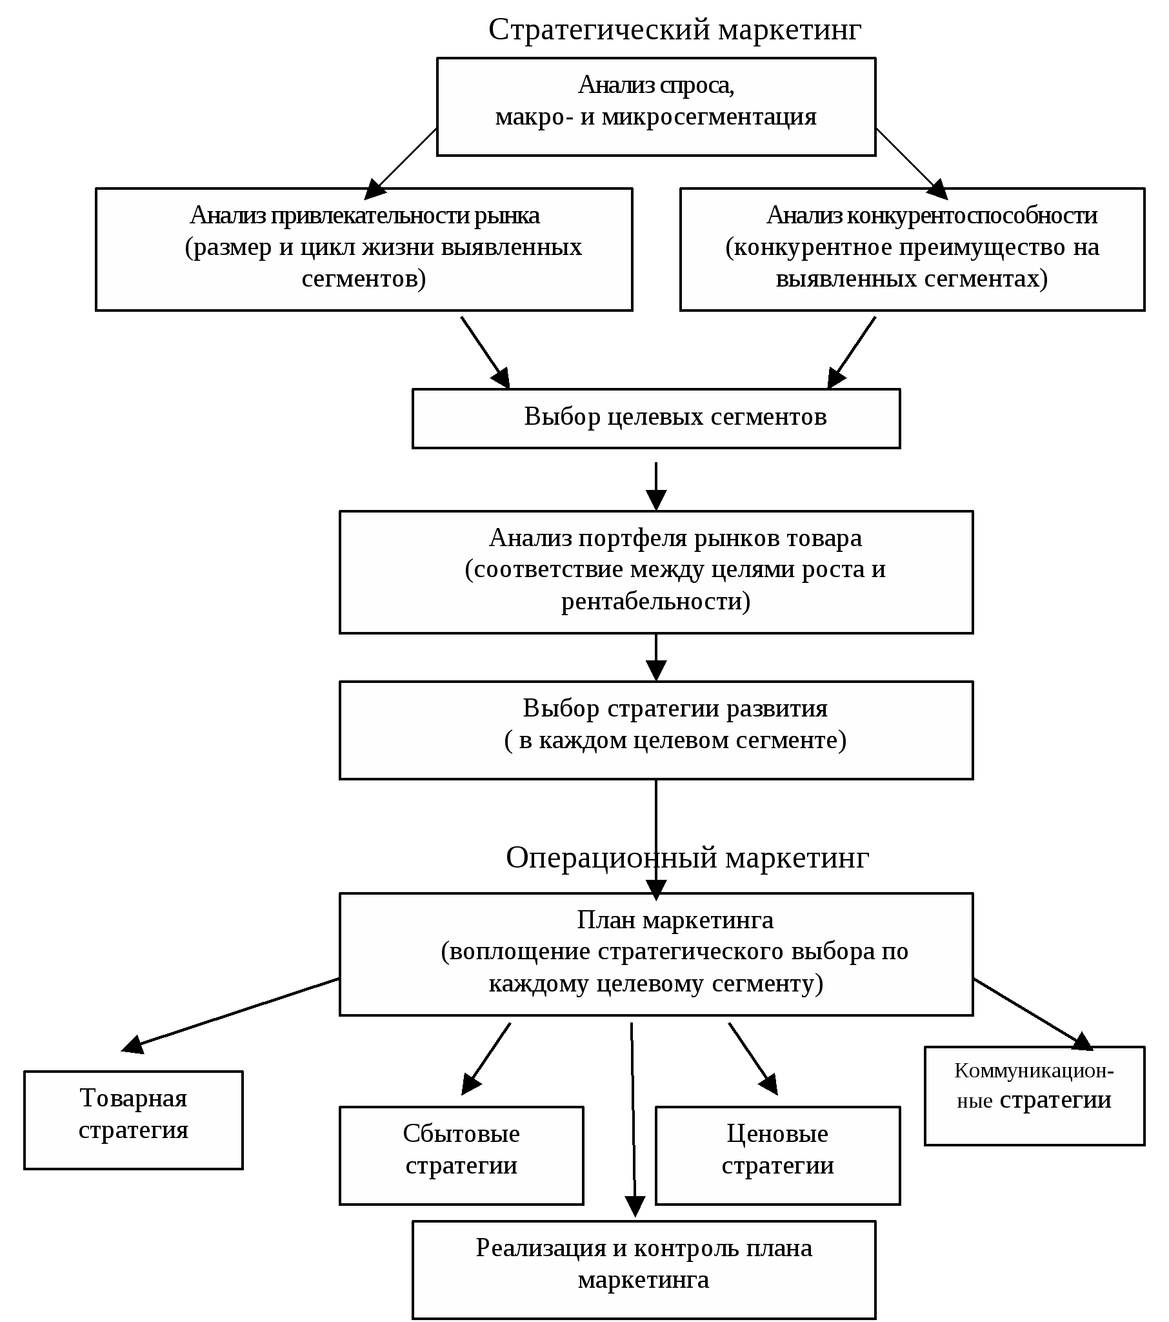

Рис.1.1Система маркетинга
Стратегический план маркетинга является важным инструментом развития маркетинговой концепции, которое позволяет расширить ее рамки в плане влияния на процесс принятия стратегических решений в системах рыночного управления предприятиями. Основная цель стратегического планирования маркетинга – анализ и реализация путей развития компании и уже существующих направлений деятельности. Необходимо удостовериться, что фирма своевременно выявляет и развивает прибыльные производства и сокращает те, которые несут убыток.
Основой маркетингового планирования является система стратегического маркетинга в организации. Существует множество точек зрения о сущности стратегического плана маркетинга, однако среди них выделяется общая направленность – ориентация на будущее. Определение «стратегический план маркетинга» было раскрыто компанией «Дюпон», которая понимала под ним такую организацию маркетинговой деятельности компании, которая будет ориентирована на потребителя на заранее определенном сегменте рынка.
Ф. Котлер видел в стратегическом маркетинге процесс постоянного анализа существующих производств компании и открывающихся возможностей с учетом определения целей, сегментирования и последующего позиционирования в каждом сегменте. Далее должны разрабатываться различные маркетинговые решения и на их основе разрабатываться комплекс маркетинга. Данный процесс должен быть непрерывным, так как среда, окружающая компанию, является крайне динамичной.
Также существует модель маркетинга В. Камакуры, в которой автор отводит важнейшую роль стратегическому маркетингу. Согласно данной концепции, стратегический маркетинг определяет ценность продукта. Выбор основных ценностей происходит посредством сегментации потребностей клиентов и последующего позиционирования. Основной является не физическая ценность продукта, какой ее представляет организация, а ее конечная важность для клиента. Данная модель представлена на рисунке 1.2.
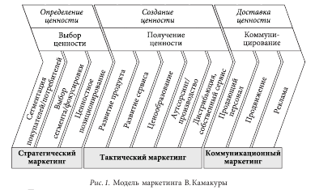

Рис. 1.2. Модель маркетинга Камакуры
В результате проведения маркетингового планирования создается маркетинговый план. Грамотно составленный план маркетинга должен содержать:
– четкую задачу организации;
– четко определенный целевой рынок;
– перечень долгосрочных конкурентных преимуществ.
Долгосрочные, среднесрочные и краткосрочные части плана должны быть сопоставимыми.
В широком смысле стратегический план маркетинга представляет собой систему явлений маркетинга, которые в симбиозе обеспечивают достижение долгосрочных целей организации, установление ориентиров развития в перспективе.
В узком смысле стратегический план маркетинга — документ, который представляет собой основополагающую часть стратегического плана развития компании, в котором устанавливаются рыночные цели и обозначаются методы их достижения. Основные взгляды относительно понятия «стратегический маркетинговый план» содержатся в таблице 1.1.
Таблица 1.1
Определения понятия «Стратегический маркетинговый план»
Автор | Определение
Е.П. Голубков | логическая последовательность отдельных видов деятельности и процедур по постановке целей маркетинга, выбору стратегий маркетинга и разработке мероприятий по их достижению за определенный период исходя из предположений о будущих вероятных условиях выполнения плана
Ф. Котлер | управленческий процесс создания и поддержания стратегического соответствия между целями фирмы, её потенциальными возможностями и шансами в сфере маркетинга. Оно опирается на чётко сформулированное программное заявление фирмы, изложение вспомогательных целей и задач, здоровый хозяйственный портфель и стратегию роста.
Дж. Вествуд | документ, в котором сформулированы основные цели маркетинга товаров и услуг компании и пути их достижения
А.Н. Беляев | систематический процесс, включающий в себя оценку маркетинговых возможностей и ресурсов, определение целей маркетинга и разработку плана внедрения и контроля
Стратегический план маркетинга, разрабатываемый на 3 – 5 лет, содержит долгосрочные цели и определяющие маркетинговые стратегии с указанием ресурсов, необходимых для их реализации. Стратегический маркетинговый план уточняется и пересматривается ежегодно, на его основе составляется годовой план маркетинга.
При рациональном планировании на предприятии должны выполняться поставленные цели и задачи, однако если обратить внимание на статистические данные, то процент выполненных задач намного, ниже, чем процент поставленных. Что говорит о том, что либо само планирование осуществляет некорректно, либо, что низкая система контроля и мотивации персонала, которая будет регулировать исполнение целей.
Правильно составленный план маркетинга поможет в решении проблем, которые стоят перед каждым руководителем: увеличение прибыльности, привлечение и удержание потребителей, выбор наиболее перспективных направлений развития бизнеса. Необходимо постоянно совершенствовать информацию по ситуации на рынке, полученную различными методами маркетинга и специализироваться на интересах потребителей.
Так, основными целями, на которые следует ориентироваться при маркетинговом планировании, могут быть следующие:
- удовлетворение потребностей потребителей;
-завоевание конкурентных преимуществ;
- рост объема продаж;
- увеличение рыночной доли предприятия;
- получение прибыли от реализации товаров и услуг.
Таким образом, можно сделать вывод о том, что стратегический маркетинговый план – это управленческий процесс создания и поддержания стратегического соответствия между целями фирмы и её потенциальными возможностями, который имеет документальную форму.
Для того, чтобы стратегический маркетинговый план был эффективным, обязательно должны учитываться следующие аспекты:
- ситуационный характер планирования. Рекомендуется рассматривать несколько вариантов развития рыночной ситуации, направлений влияния внутренних и внешних факторов, изменение предпочтений потребителей;
- динамичный характер планирования, т.е. немедленное внесение изменений, влияющих на деятельность предприятия, в план маркетинга;
- системный подход к планированию. План маркетинга должен вписываться в бизнес-план деятельности предприятия.
Стратегический маркетинговый план направлен на достижение целей организации, которые лежат в определении потребностей и желаний целевых рынков и обеспечении их должного удовлетворения более эффективно и рационально благодаря производству соответствующей продукции, оказанию услуг.

1.2. Стратегии маркетинга в организации
Каждая компания имеет программу деятельности, на реализацию которой направлены задачи в сфере маркетинга, которые, в общем виде, способствуют повышению прибыли. Прибыль можно поднять как за счет увеличения роста сбыта, так и за счет минимизации издержек. В свою очередь, повлиять на объем сбыта возможно путем охвата большей доли рынков или их количества.
И для решения каждой из вышеописанных задач необходимо разработать отдельную стратегию. Однако задачи, которые ставит перед собой компании, должны быть не абстрактными, а конкретно измеримыми, так они превращаются в цели. Рассмотрение иерархии задач компании, представленной на рисунке 1.3, позволит установить роль стратегии маркетинга в деятельности организации. Данный рисунок иллюстрирует иерархию задач на примере компании International Minerals and Chemical.
Ф. Котлер считает, что стратегия маркетинга это рациональное и логическое построение, пользуясь которым организационная единица рассчитывает решить свои маркетинговые задачи. Так, стратегия маркетинга состоит из трех частей:
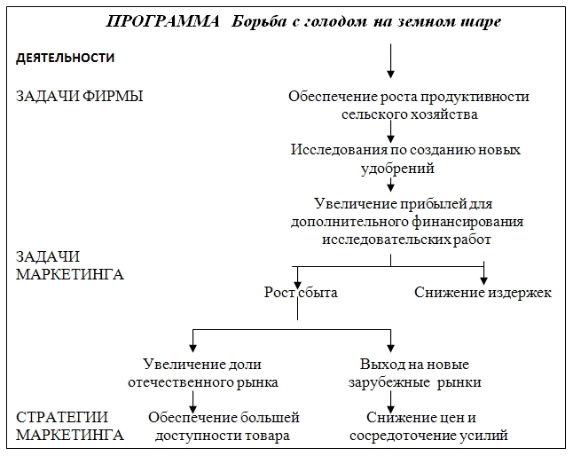

Рис.1.3 Иерархия задач International Minerals and Chemical
Так, стратегия маркетинга состоит из трех частей:
− целевые рынки. Маркетинговая стратегия должна точно уточнить сегменты рынка, на которых предприятие сосредоточит свои усилия;
− комплекс маркетинга. Определить отельные стратегии для таких элементов комплекса маркетинга, как новые товары, области сбыта, реклама, стимулирование сбыта, цены и распределение товара;
− уровень затрат на маркетинг. Бюджет маркетинга, необходимый для претворения в жизнь всех ранее изложенных стратегий.
Стратегия маркетинга представляет собой совокупность целенаправленных действий по формированию стратегии организации на основе стратегической сегментации рынка, прогнозирования и принятия решений, ориентирующих отдельные маркетинговые мероприятия на реализацию стратегии организации и достижения желаемой конкурентной позиции на определенный период времени.
Исходя из совокупности определения стратегии маркетинга, можно выделить основные блоки, характеризующие данную категорию (рисунок 1.4).

Рис.1.4 Стратегия маркетинга
Маркетинговая стратегия фирмы характеризует ее долгосрочные цели и обеспечивает взаимодействие маркетинговой деятельности с другими функциональными видами деятельности. Стратегия маркетинга имеет двойственную природу:
- выявление и удовлетворение нужд и потребностей целевой аудитории;
- обеспечение выявления новых конкурентных преимуществ и развитие существующих направлений.
Таким образом, маркетинговая стратегия является неотъемлемой частью общей стратегии компании, она оформлена в виде генеральной программы, в которой четко сформулированы цели и задачи фирмы и пути по их достижению с использованием необходимых ресурсов.
В настоящее время разработано множество маркетинговых стратегий, однако применять их следует согласно этапу развития жизненного цикла товара.
Стратегии при выходе товара на рынок:
Цель управления маркетингом – достичь желаемого уровня обмена с целевыми рынками. Очень часто при достижении этого результата, интересы компании и клиентов вступают в противоречие. Этот конфликт разрешается на базе пяти стратегий:
- концепция совершенствования производства, если потребитель следует по пути цены и качество, то и маркетинг направлен на совершенствование производства и повышение эффективности распределения;
- концепция совершенствования товара, суть ее в том, что потребитель отдаст предпочтение товару с высшим уровнем качества, максимальной производительностью и новыми возможностями;
- концепция маркетингового подхода, зависит от определения нужд рынка и запросов;
- концепция интенсификации коммерческих усилий, потребитель не будет покупать товар, если не будет специальных программ по продвижению и широкомасштабной продажи;
- концепция социально‒этичного маркетинга, сначала надо определить нужды, потребности и интересы целевых рынков, а потом обеспечить высшую потребительскую ценность способами, которые улучшают благополучие клиентов.
Также при выходе на рынок необходимо рассматривать и конкурентные стратегии (рисунок 1.5).
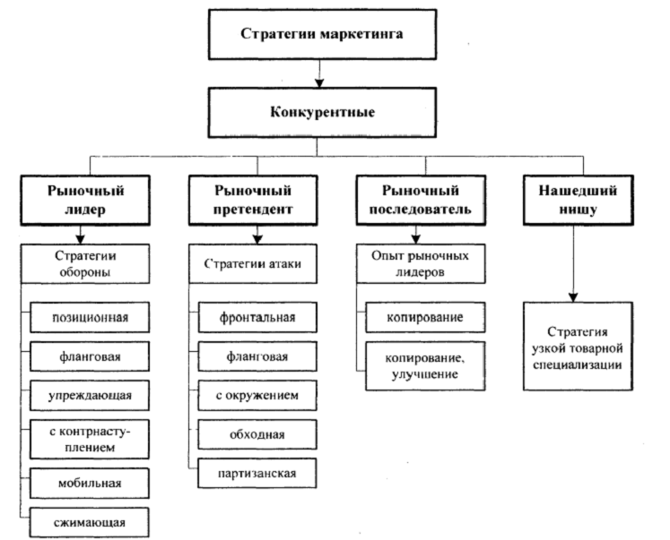

Рис.1.5 Конкурентные стратегии маркетинга
Стратегии охвата рынка:
- недифференцированный маркетинг;
- дифференцированный маркетинг;
- концентрированный маркетинг.
Кроме оценки существующей деятельности, фирма должна выявить будущие пути развития, которые позволят в большей степени охватить рынок. На решение данной цели направлены стратегии роста, которые представлены на рисунке 1.6.
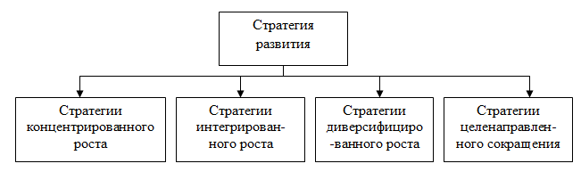

Рис.1.6 Стратегии роста
Стратегия маркетинга состоит из основополагающих элементов, которые представлены на рисунке 1.7.
Исходя из данных элементов стратегии маркетинга и выше описанных стратегий, необходимо разрабатывать стратегию развития организации на основе анализа, проведенного на трех уровнях.
На первом уровне выявляют возможности, которыми организация может воспользоваться при нынешних масштабах деятельности (возможности интенсивного роста). На втором уровне выявляют возможности интеграции с другими элементами маркетинговой системы отрасли (возможности интеграционного роста). На третьем этапе выявляют возможности, открывающиеся за пределами отрасли (возможности диверсификационного роста).
О конкретных возможностях роста в каждом их этих трех направлений дает представление таблица 1.2

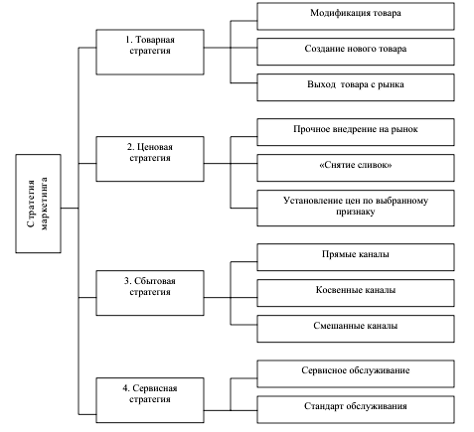

Рис. 1.7 Основные элементы стратегии маркетинга
Таблица 1.2
Основные направление возможностей роста
Интенсивный рост | Интеграционный рост | Диверсификационный рост
Глубокое внедрение на рынок | Регрессивная интеграция | Концентрическая диверсификация
Расширение границ рынка | Прогрессивная интеграция | Горизонтальная диверсификация
Улучшение товара | Горизонтальная интеграция | Конгломератная диверсификация
Таким образом, мы видим, что стратегия маркетинга – это целостная система планово-управленческих действий по эффективному рыночному участию для успешного достижения выбранной миссии и стратегических целей. Она лежит основе формирования стратегического плана маркетинга.
Существуют различные виды и элементы стратегий, которые используются в определенных направлениях планирования и для различных целей, но в симбиозе образуют стратегию развития организации.
Разработка и реализация верной стратегии маркетинга на корпоративном, функциональном и операционном уровнях позволит гибко реагировать на импульсы факторов внешнего окружения и своевременно адаптироваться к сложившейся ситуации, обеспечивая конкурентоспособное положение организации на рынке.

1.3. Структурные компоненты стратегического плана маркетинга современной организации
Как отмечает Е.П. Голубков, с точки зрения формальной структуры стратегический план маркетинга может состоять из следующих разделов, представленных на рисунке 1.8.

Рис. 1.8. структурные компоненты стратегического плана маркетинга.
Раскроем сущность данных структурных компонентов стратегического плана маркетинга организации.
1. Аннотация для руководства - начальный раздел плана маркетинга, в котором представлена краткая аннотация главных целей и рекомендаций, включенных в план. Данный раздел помогает руководству быстро понять основную направленность и ключевые мысли плана. За ним обычно следует оглавление плана.
2. Текущая маркетинговая ситуация - раздел плана маркетинга, который описывает целевой рынок и положение организации на нем. Включает следующие подразделы: описание рынка (до уровня главных рыночных сегментов), обзор продуктов (объем продаж, цены, уровень прибыльности), конкуренция (для главных конкурентов содержится информация относительно их стратегий в области продуктов, рыночной доли, цен, распределения и продвижения), распределение (тенденции изменения сбыта и развитие главных каналов распределения).
3. Опасности и возможности - раздел плана маркетинга, в котором указываются главные опасности и возможности, с которыми продукт может столкнуться на рынке. Оценивается потенциальный вред каждой опасности, т.е. осложнения, возникающего в связи с неблагоприятными тенденциями и событиями, которые при отсутствии целенаправленных маркетинговых усилий могут привести к подрыву живучести продукта или даже к его гибели. Каждая возможность, т.е. привлекательное направление маркетинговых усилий, на котором организация может получить преимущества над конкурентами, должно быть оценено с точки зрения его перспективности и возможности его успешно использовать.
4. Маркетинговые цели характеризуют целевую направленность плана и первоначально формулируют желаемые результаты деятельности на конкретных рынках. Цели в области продуктовой политики, ценообразования, доведения продуктов до потребителей, рекламы и т.п. являются целями более низкого уровня. Они появляются в результате проработки исходных маркетинговых целей относительно отдельных элементов комплекса маркетинга.
5. Маркетинговые стратегии - главные направления маркетинговой деятельности, следуя которым, организации стремится достигнуть свои маркетинговые цели. Маркетинговая стратегия включает конкретные стратегии деятельности на целевых рынках, используемый комплекс маркетинга и затраты на маркетинг. В стратегиях, разработанных для каждого рыночного сегмента, должны быть рассмотрены новые и выпускаемые продукты, цены, продвижение продуктов, доведение продукта до потребителей, должно быть указано, как стратегия реагирует на опасности и возможности рынка.
6. Программа действий (оперативно-календарный план) иногда называемая просто программой - детальная программа, в которой показано, что должно быть сделано, кто и когда должен выполнять принятые задания, сколько это будет стоить, какие решения и действия должны быть скоординированы в целях выполнения плана маркетинга.
Обычно в программе кратко охарактеризованы также цели, на достижение которых направлены мероприятия программы. Другими словами, программа — это совокупность мероприятий, которые должны осуществить маркетинговые и другие службы организации, чтобы с помощью выбранных стратегий можно было достичь цели маркетингового плана.
7. Бюджет маркетинга - раздел плана маркетинга, отражающий проектируемые величины доходов, затрат и прибыли. Величина дохода обосновывается с точки зрения прогнозных значений объема продаж и цен. Затраты определяются как сумма издержек производства, товародвижения и маркетинга, последние в данном бюджете расписываются детально.
8. Раздел «Контроль» характеризует процедуры и методы контроля, которые необходимо осуществить для оценки уровня успешности выполнения плана. Для этого устанавливаются стандарты (критерии), по которым измеряется прогресс в реализации планов маркетинга. Это еще раз подчеркивает важность количественной и временной определенности целей, стратегий и мероприятий маркетинговой деятельности. Измерение успешности выполнения плана может осуществляться и для годового интервала времени, и в квартальном разрезе, и для каждого месяца или недели.
Также важным структурным элементом является составление декомпозиции целей. Унифицированная структура целей организации представлена в таблице 1.3.
Таблица 1.3.
Декомпозиция целей организации
Вид целей | Содержание
Цели бизнеса | Уровень прибыли, рентабельности, как и к какому сроку добиться, с помощью каких мероприятий поддержать
Стратегические цели маркетинга | Количество, вид товара, период, за который его необходимо произвести и продать, чтобы добиться заданной нормы прибыли. А также организация продвижения и сервиса.
Оперативные цели маркетинга | Кто, что, к какому сроку и с каким бюджетом будет выполнять, чтобы успешно продавать существующий товар и/или создать запланированный товар и его упаковку, сформировать на него цену, выбрать каналы распределения, разработать маркетинговые сообщения и довести их до целевых аудиторий, а также отследить степень эффективности воздействия сообщений и каналов их распространения
Подводя итог, можно сделать вывод о том, что стратегический план маркетинга имеет структуру, которая может быть модифицирована в зависимости от специфики и целей конкретной организации. Все рассмотренные выше структурные элементы характеризуют как стратегические, так и тактические планы, главное же отличие заключается в степени детальности проработки отдельных разделов плана маркетинга, разработка которого производится после разработки плана компании в целом. При этом акцент делается на том, что стратегический план маркетинга является одним из разделов стратегического плана компании в целом. И должен быть направлен на реализацию поставленных целей организации.

2. МЕТОДОЛОГИЧЕСКИЕ АСПЕКТЫ ФОРМИРОВАНИЯ СТРАТЕГИЧЕСКОГО ПЛАНА МАРКЕТИНГА ОРГАНИЗАЦИИ

2.1 Принципы и этапы маркетингового стратегического планирования
Маркетинговое стратегическое планирование определяет, какими именно производствами предстоит заниматься предприятию, излагает задачи этих направлений. Однако для того, чтобы маркетинговое планирование было эффективным, необходимо руководствоваться следующими принципами:
- системный подход. Маркетинговый план включен в план предприятия, который выступает в роли объединяющей системы, регулирует взаимодействие различных планов предприятия;
- индивидуальный подход к планированию маркетинга ввиду разнообразия предприятий, их целей, выпускаемой продукции;
- многовариантный ситуационный характер планирования;
- динамичный, непрерывный характер планирования – немедленное внесение в план всех изменений, влияющих на деятельность предприятия;
- наличие осознанной всеми участниками маркетингового планирования концепции: каждый сотрудник, реализующий маркетинговые планы, должен осознавать основные цели их;
- полнота и комплексность – для принятия плановых решений используются все факторы и события в их взаимосвязи;
- конкретность. Желаемые результаты, которые требуют достижения, должны быть понятны всем исполнителям и измеримы;
- гибкость и непрерывность – приспособленность к изменениям внешней среды, возможность своевременной и актуальной адаптации;
- экономичность – затраты на планирование должны окупаться и приносить полезный эффект;
- действительность – реальное исполнение плановых функций.
На основании описанных принципов строится процесс разработки плана маркетинга. Большинство маркетологов-практиков соглашается с тем, что маркетинговое планирование упрощает деятельность и придает реализм надеждам компании на будущее. Однако из-за сложности процесса планирования многие компании полагаются только на системы прогнозирования сбыта и расчета бюджета. Еще сложнее формулировать цели и стратегии маркетинга, получается, что на практике многие из этапов либо объединятся, либо пропускаются. Таким образом, нарушается концептуальная база принципов маркетингового планирования.
Основные этапы плана маркетинга, через которые следует пройти для создания маркетингового плана, учитывая базовые принципы.
- Определение миссии организации. На первом этапе необходимо определить цель существования компании, ее предназначение и основные принципы.
- Маркетинговый аудит. Маркетинговый аудит – это углубленная диагностика маркетинговой системы, практики, поли- тики, философии, организации и менеджмента на предприятии. Чаще всего в плане маркетинга необходима информация о рынке, конкурентах, потребителях и т. д. Потребность в аудите неочевидна, пока дела компании хороши. Когда же начинают падать объемы сбыта и прибыли, теряются доли рынка, аудит становится необходимым. Каждая компания, осуществляя аудит, сталкивается с двумя типами переменных – неконтролируемыми (переменны- ми окружающей среды) и контролируемыми компанией. Это дает возможность разделения аудита на внешний и внутренний. Таблица 2.1 содержит перечень областей, которые следует изучить как часть маркетингового аудита.

Таблица 2.1
Области применения маркетингового аудита
Внешний аудит | - Деловое и экономическое окружение:  Экономические; политические / фискальные / правовые; социальные / культурные; технологические; внутриорганизационные аспекты;  - Рынок:  − общий размер, рост и тенденции (ценность / объем);  − характеристики, развитие и тенденции рынка (товары, цены,  физическое распространение, каналы сбыта, покупатели / потребители, коммуникации, практика отрасли).  - Конкуренция:  − основные конкуренты;  − доли рынка / охват;  − положение на рынке / репутация;  − возможности производства;  − политики распределения;  − уровень диверсификации;  − характеристика персонал;  − международные связи;  − прибыльность;  − ключевые сильные и слабые стороны.
Внутренний аудит | Маркетинговые операционные переменные компании:  − продажи (общий уровень, по географическим регионам, по видам отраслей, по потребителям, по продуктовым группам);  − доли рынка;  − прибыль от маркетинговой деятельности / затраты;  − маркетинговая информация / исследования;  − составляющие маркетинг-микс.
- Проведение SWOT-анализа, с целью определения узких мест, направлений развития организации.
- Формирование и выдвижение предложений.
- Разработка стратегии и целей. Любая цель может быть достигнута множеством способов. Стратегия — это выбор наиболее эффективного способа достижения целей. Исходя из определенной стратегии развития предприятия и намеченных рыночных (маркетинговых) целей в плане маркетинга в первую очередь необходимо определить ключевую задачу текущего момента.
- Формирование бюджета и оценка ожидаемых результатов.
- Формирование альтернативных планов
- Программы реализации. Определить программу – значит установить кто, что, когда, где и как реализует. Разрабатываются программы для персонала, рекламы и стимулирования сбыта, ценообразования, распределения, развития товаров и услуг. Эффективность планирования хозяйственной деятельности фирмы в значительной мере определяется тем, как оно организовано.
- Контроль. Компания должна определить график проверки выполнения плана и показатели, которые позволят оценить, реализуются ли запланированные мероприятия. Если компания не соблюдает намеченный график, следует пересмотреть свои цели, стратегию или предполагаемые действия.
В практической же деятельности этапы № 2, 7, 8 зачастую необоснованно игнорируются. Это не только нарушает всю логику построения маркетингового планирования, но и добавляет дополнительные риски бизнесу – нет альтернативного плана действий на случай изменения ситуации на рынке, нет четкого и детального анализа конъюнктуры рынка и имеющихся ресурсов для развития деятельности организации и удовлетворения потребностей клиентов, отсутствует логика проведения маркетинговых исследований, нет анализа полученных результатов, нет анализа выводов и плана мероприятий, направленного на корреляцию отклонений.
Мероприятия в плане маркетинга также можно подразделить на следующие блоки:
- подготовка аналитических материалов по анализу наиболее перспективных сегментов рынка;
- подготовка аналитических материалов по анализу наиболее перспективных сегментов рынка;
- предложения по ассортименту выпускаемой продукции;
- предложения по ценообразованию;
- организация сбыта продукции;
- предложения по продвижению, рекламе и связям с общественностью.
На рисунке 2.1 представлены основные компоненты плана маркетинга согласно Ф.Котлеру
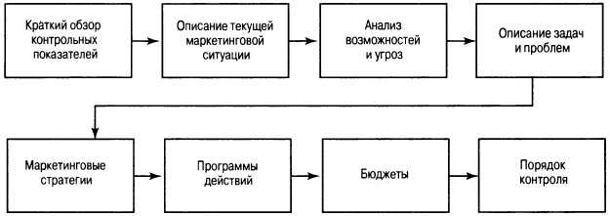
Рис.2.1 Основные составляющие плана маркетинга
Таким образом, формирование эффективного плана маркетинга должно основываться на выше рассмотренных принципах и основных этапах маркетингового планирования.

2.2 Методы стратегического маркетингового анализа
Маркетинговый анализ – всестороннее исследование ситуаций, процессов, элементов на рынках продуктов и маркетинговой деятельности компании. Это многоэлементный процесс генерирования выводов, основанный на данных, полученных и переработанных в ходе маркетингового исследования. Такой анализ обуславливается целью снижения уровня неопределенности и рискованности маркетинговой деятельности фирмы и увеличения рациональности решений менеджмента, а в некоторых ситуациях – для регулирования рыночной конъюнктуры. Концепция современного маркетинга основывается на человеческих нуждах, выражающихся в потребностях, которые имеют свои особенности для различных социальных групп. Они удовлетворяются с помощью разных товаров, работ, услуг, предложений.
С точки зрения автора, основная цель маркетингового анализа заключается в поиске наиболее эффективных вариантов продвижения продукции на товарном рынке при одновременном повышении эффективности деятельности организации как в текущий момент времени, так и на перспективу. В реальности, проведение анализа преследует множество целей, например, мониторинг конъюнктуры рынка, своевременное распознавание проблем, обострение которых в будущем может осложнить работу, формирование атмосферы творчества и инноваций системе логистики, повышение квалификации персонала управления, оценка стратегий и прочие.
Инструментарий маркетингового анализа представляет собой совокупность приемов и методов, применяемых для обоснования различных по длине временного интервала и реализации маркетинговых решений: стратегических, текущих, оперативных. Методика маркетингового анализа базируется на пересечении следующих основных областей знаний: экономики, статистики, математики, маркетинга, психологии и социологии. Сегодня существует много методов разработки маркетинговой стратегии: матричные, статистические, экономико-математические, эвристические, стоимостные, SWOT-анализ, SNW-анализ, GAP- анализ, АВС-анализ, PEST-анализ, отраслевой анализ, метод сценариев и другие. Каждый из них рассматривает сочетание определенных факторов. Классификация основных методов маркетингового анализа представлена в таблице 2.2.
Выбор определенного метода обусловлен не только характером и направлением связей между переменными, а, главным образом, решаемой проблемой. На разных этапах анализа применяются различные методы. При этом не существует никакой регламентации по поводу их применения. Многое здесь зависит от цели анализа, имеющихся в распоряжении аналитика временных, информационных и человеческих ресурсах, информационного и технического обеспечения.
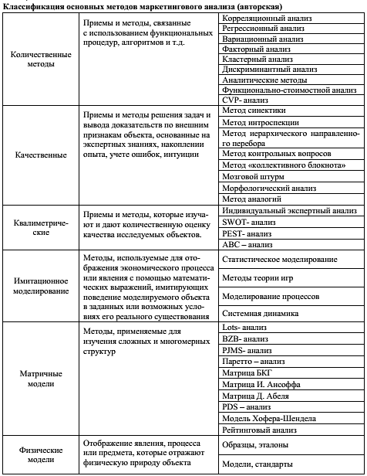
Таблица 2.2

В условиях ожесточенной конкуренции при проведении маркетингового анализа основной целью является обеспечение конкурентоспособности предприятия. Конкурентное преимущество может основываться на уникальном продукте, ценовых преимуществах, успешном товародвижении, отлаженной системе коммуникаций.
В зависимости от условий, в которых находится предприятие, можно определить наиболее доступный и выгодный инструмент маркетинга, который позволит выбрать наиболее подходящий метод анализа (рисунок 2.2).
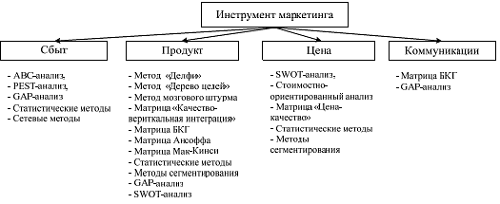
Если приоритетным направлением маркетинговой деятельности

Рис. 2.2 Процесс определения методов маркетингового анализа
Если приоритетным направлением маркетинговой деятельности предприятия является разработка нового продукта, наиболее эффективным будет использование методов экспертных оценок «Делфи», «Дерево целей», мозгового штурма.
Выбор основного продукта может быть сделан на основе матрицы Ансоффа, Мак-Кинси, Бостон консалтинг групп, методов сегментирования, статистических методов, SWOT-анализа, GAP-анализа.
Если предприятию необходимо добиться ценового конкурентного преимущества, основными методами при разработке стратегии являются: стоимостно-ориентированный анализ, матрица «Цена-Качество», статистические методы, методы сегментирования, SWOT-анализ.
Пересмотреть сбытовую политику можно, исполь-зуя ABC-анализ, PEST-анализ, GAP-анализ, статистические методы, матрицу Мак-Кинси, БКГ-матрицу.
Коммуникационная политика направлена на продвижение продукции. Товар, не соответствующий заявляемым требованиям, не будет пользоваться спросом у покупателей. Позиционирование товара должно опираться на реально существующую ситуацию. Положение товара на рынке может быть определено с помощью матрицы БКГ, разницу между планируемыми и реальными результатами покажет GAP-анализ.
Таким образом, классификация методов маркетингового анализа позволяет упорядочить имеющиеся на данный момент знания в области методологии принятия решений, касающихся стратегического маркетинга, а также сократить время поиска оптимального метода разработки стратегии.

2.3 Организация маркетингового контроля
Реализация планов маркетинга направлена на осуществление поставленных целей отдела маркетинга и организации в целом. Оценка степени исполнения данных целей и программ основывается на системе контроля маркетинговой деятельности, который представляет собой постоянную, систематическую и непредвзятую проверку и оценку положений и процессов деятельности ОМ организации.
При реализации стратегического плана маркетинга возникает множество непредвиденных ситуаций, поэтому отделу маркетинга необходимо вести постоянный контроль за его исполнением. Маркетинговый контроль необходим для того, чтобы отслеживать эффективность деятельности организации.
В практике компании чаще всего используют три типа контроля: контроль ежегодных планов, контроль прибыльности и стратегический контроль. Данные типы маркетингового контроля раскрыты в таблице 2.3

Таблица 2.3
Типы маркетингового контроля
Тип контроля | Основная цель | Приемы и инструменты контроля
Контроль ежегодных планов | Отследить степень достижения поставленных целей | - Анализ объема продаж;  - анализ доли рынка;  - анализ соотношения маркетинговых затрат и объема продаж;  - анализ взаимоотношений с ЦА.
Контроль прибыльности | Выяснить прибыльные и убыточные направления деятельности организации | Расчет рентабельности: по товарам, территориям, сегментам рынка, торговым каналам
Стратегический контроль | Определить, полностью ли организация использует свой потенциал, насколько эффективны действия | Ревизия маркетинга – комплексное, системное и регулярное исследование маркетинговой среды организации с целью выявления возможных проблем и открывающихся возможностей

При таком подходе процесс контроля маркетинга включает следующие этапы, представленные на рисунке 2.3

Рис. 2.3 Процесс маркетингового контроля
Наиболее сложным видом в деятельности организации является стратегический контроль, в рамках которого полностью пересматриваются маркетинговые цели компании, проводится критический анализ маркетинговой эффективности, переоценивается стратегический подход к рынку. Для этого применяют следующие инструменты: анализ эффективности маркетинга, маркетинг-аудит и анализ качества маркетинга.
Существует пять основных характеристик маркетинговой ориентации, которые определяют эффективность его концепции:
- направленность на покупателя;
- интегрированная деятельность организации;
- адекватная маркетинговая информация;
- стратегическая ориентация;
- операционная эффективность.
Эффективность результатов маркетинговой деятельности предусматривает получение более лучших результатов на основе меньших расходов. Если как результат маркетинговой деятельности обеспечивается потребность клиента в более качественных продуктах, то это говорит о повышении эффективности деятельности организации.
Периодическое проведение контроля маркетинговой деятельности связано с изменениями, происходящими в маркетинговой среде хозяйствующего субъекта. Охватывая все аспекты маркетинга, контроль дает возможность комплексной оценки результатов деятельности ОМ. Так, точная оценка результатов способствует разработке эффективных мер по совершенствованию маркетинговой деятельности. Отметим, что разработка корректировочных мер маркетинга вовсе не должна оцениваться как результат ошибок, допущенных менеджерами организации. Если маркетолог, наблюдая за изменениями на рынке, получает более точную информацию о нуждах и потребностях целевой аудитории, то это позволит своевременно корректировать и совершенствовать маркетинговые процессы и повысит эффективность деятельности организации.
Таким образом, маркетинговое стратегическое планирование направлено на достижение стратегического развития организации. При эффективном управлении маркетинговой деятельностью могут быть достигнуты следующие результаты:
- увеличен и оптимизирован по составу объем продаж по товарам, рынкам;
- увеличена прибыль;
- усилено конкурентное положение на рынке;
- достигнуто оптимальное соотношение затрат и объема продаж;
- улучшены финансовые показатели, в первую очередь, рентабельность организации;
- сформировано позитивного отношение клиентов к организации и её продукции;
- достигнут общий рост эффективности всех элементов комплекса маркетинга.
Отделу маркетинга необходимо получать информацию о новых рыночных возможностях, выявлять целевые рынки и благоприятную позицию на них, анализировать потребности клиентов, разрабатывать эффективный комплекс маркетинга и управлять реализацией разработанных мероприятий. Процесс планирования и управления маркетинговой деятельностью организации и раскрывают категории, рассмотренные в данной главе.

3. ПРАКТИЧЕСКИЕ АСПЕКТЫ РАЗРАБОТКИ СТРАТЕГИЧЕСКОГО ПЛАНА МАРКЕТИНГА НА ПРИМЕРЕ АО «Каменскволокно»

3.1 Организационно-экономическая характеристика и анализ деятельности АО «Каменскволокно»
АО «Каменскволокно» является крупнейшим и старейшим производителем химических волокон на юге России. Оно основано в 1948г. как завод искусственного волокна. За время своего существования предприятие несколько раз меняло свои наименования.
Юридический адрес: 347801 г.Каменск-Шахтинский ,Ростовская обл., ул. Сапрыгина 1, зарегистрировано 26 января 2000 г.
Основными видами деятельности Общества являются:
- производство и реализация синтетических волокон и нитей:
- производство и реализация товаров народного потребления;
- производство и реализация продукции производственно-технического назначения;
- организация новых производств, техническое перевооружение и реконструкция действующих производств;
- медицинская деятельность;
- промышленное и жилищное строительство;
- эксплуатация и ремонт химического и других видов оборудования, машин и механизмов и запасных частей к ним, зданий, сооружений, помещений и иного имущества;
- эксплуатация и финансирование объектов социально-культурного и бытового назначения, жилищно-коммунального хозяйства, подсобного хозяйства, объектов Общественного питания и гражданской обороны;
- операции с материалами государственного резерва;
- оказание транспортных услуг;
- проектные, конструкторские, технологические разработки, патентная и рационализаторская работа;
- проведение работ по обучению, подготовке и переподготовке кадров;
- проведение работ по защите окружающей среды, охране труда, технике безопасности;
- торгово-посреднические операции на товарных и финансовых рынках;
- оказание различного рода услуг, методической, технической и консультационной помощи юридическим и физическим лицам производственного и непроизводственного характера.
Обществом образованы: Ростовский филиал, г. Ростов-на-Дону и Московское представительство, г. Москва.
Дочерние общества АО «Каменскволокно»:
ООО «Аспект», г. Каменск-Шахтинский.
ООО «Консультант-В», г. Каменск-Шахтинский.
Организационная структура АО «Каменскволокно» является линейно-функциональной и выстроена в соответствии с текущими направлениями деятельности предприятия. Данный тип организационной структуры имеет вертикальные связи (связи подчинения), а также горизонтальные связи, которые носят согласовательный характер и регламентированы в должностных инструкциях работников предприятия. Организационная структура управления представлена в приложении 1.
Проведем анализ основных экономических показателей. Составим таблицу 3.1,опираясь на отчетные показатели из бухгалтерской формы 2.
Таблица 3.1
Динамика экономических показателей АО «Каменскволокно»
Показатели | 2014 г. | 2015 г. | 2016 г. | Темп роста, %
 |  |  |  | 2015 г. к 2014 г. | 2016 г. к 2015 г. | 2016 г. к 2014 г.
1 | 2 | 3 | 4 | 5 | 6 | 7
Выручка (нетто) от продажи услуг | 3 570 297 | 3 866 785 | 4 377 366 | 8,31 | 13,21 | 22,62
Себестоимость проданных услуг | 2 712 171 | 3 051 043 | 3 489 218 | 12,49 | 14,36 | 28,65
1 | 2 | 3 | 4 | 5 | 6 | 7
Валовая прибыль | 858 126 | 815 742 | 888 148 | -4,94 | 8,88 | 3,50
Коммерческие расходы | 61 589 | 76 664 | 88 898 | 24,48 | 15,96 | 44,34
Управленческие расходы | 511 091 | 512 210 | 553 033 | 0,22 | 7,97 | 8,21
Прибыль (убыток) от продаж | 285 446 | 226 868 | 246 217 | -20,52 | 8,53 | -13,74
Проценты к получению | 11 811 | 8 230 | 42 848 | -30,32 | 420,63 | 262,78
Проценты к уплате | 31 934 | 18 340 | 2 587 | -42,57 | -85,89 | -91,90
Прочие доходы | 81 636 | 130 903 | 359 240 | 6035 | 174,43 | 340,05
Прочие расходы | 192 769 | 223 277 | 410 813 | 15,83 | 83,99 | 113,11
Прибыль (убыток) до налогообложения | 154 190 | 124 384 | 234 905 | -19,33 | 88,85 | 52,35
Текущий налог на прибыль | 65 987 | 56 308 | 75 696 | -14,67 | 34,43 | 14,71
Прочее | 3 321 | 2 751 | 2 242 | -17,16 | -18,51 | -32,49
Чистая прибыль (убыток) отчетного периода | 93 287 | 68 572 | 160 994 | -26,49 | 134,78 | 72,58
Таким образом, анализ показал, что выручка в отчетном периоде увеличилась на 13 %, себестоимость имеет более медленный темп роста по сравнению с выручкой, что способствует росту валовой прибыли. Однако удельный вес затрат в стоимости реализованной продукции в 2016 г. увеличился на 0,8%. Прибыль до налогообложения имеет нестабильную динамику: так, к 2015 г. она сократилась на 14,7%, по сравнению с 2014 г., однако в следующем отчетном периоде возросла на 34,4%. Положительная динамика обусловлена увеличением суммы процентов к получению при уменьшении суммы процентов к уплате, значительным ростом прочих доходов.
Можно сделать ввод о том, что АО «Каменскволокно» - устойчивое, развивающееся предприятие, имеет положительный финансовый результат: наблюдается рост чистой прибыли, которая в 2016 г. составила 160994 тыс.руб.

3.2. Маркетинговая позиция и стратегия предприятия
Проведем анализ маркетинговой деятельности АО «Каменскволокно» .
На первом этапе необходимо провести оценку эффективности продуктово-рыночных направлений. Используем для этого матрицу Мак-Кинзи, представленную на рисунке 3.1. Данная методика была адаптирована к рынку химических волокон, а именно продукции ПСВ и ПВВ. Информационную основу для построения моделей составляют данные, полученные в ходе проведенных исследований деятельности организации, и экспертные мнения сотрудников АО «Каменскволокно».

Привлекательность рынка | 8 – 10 |  |  | ПСВ
Привлекательность рынка | 4 – 7 |  | ПВВ
Привлекательность рынка | 0 – 3
Привлекательность рынка |  | 0 – 3 | 4 – 7 | 8 – 10
 | Конкурентоспособность продуктового направления
Рис.3.1 Матрица Мак-Кинзи, адаптированная для АО «Каменскволокно»

Анализ матрицы Мак-Кинзи, представленной на рисунке 3.1, показал, что наилучшие показатели конкурентоспособности и перспективности имеет продукция ПСВ, т.к. находится в группе «Победители». Продукция ПВВ имеет среднее положение. Необходимо отследить тенденции на данном рынке для принятия решения о стратегии развития. В общем виде, продукция АО «Каменскволокно» обладает высокой конкурентоспособностью, рынок имеет небольшое число субъектов.
Также следует провести анализ товарной политики.
На ПВВ освоено крупнейшее в России производство арамидных волокон и нитей. Арамидные нити используются как в производстве продукции специального назначения – средствах баллистической защиты, так и в таких областях, как производство резинотехнических и кабельных изделий, термостойких материалов, при изготовлении специальной защитной одежды, высоконагруженных текстильных материалов.
На ПСВ предприятие производит продукцию из полиолефинов – нити технические полипропиленовые (шпагат сеновязальный), нити полипропиленовые ковровые, мешки, ленту полипропиленовую, ткани мешочные, изделия из пластмасс.

Построим матрицу БКГ для выявлен6ия наиболее перспективных и наиболее слабых групп товаров (рисунок 3.2).
Темп роста | 350% | Арамидные нити
Темп роста | 200%  50% | Ковровые нити | ПП-нити
 |  | 0% 60% |  | 120%
 |  | Доля рынка
Рис.3.2 Матрица БКГ, адаптированная для АО «Каменскволокно»
Из рисунка 3.2 можно сделать следующие выводы: самой стабильной группой товаров является сеновязальные ПП-нити (группа «дойные коровы»), они приносят высокий доход при небольших вложениях. К категории «трудные дети» относятся две товарных группы, однако ковровые нити имеют небольшую долю рынка и находятся на границе с категорией «мертвый груз». Поэтому необходимо провести более детальный анализ, чтобы оценить целесообразность развития данных товаров и дальнейших вложений. Арамидные нити, напротив, являются быстроразвивающимся товаром с очень высоким темпом роста рынка. Основные затруднения для перехода в категорию «звезды» составляет жесткая конкуренция со стороны зарубежных производителей.
Также при анализе товарной политики очень важно выяснить, насколько товар удовлетворяет потребности клиента. Для этого была проведена оценка лояльности потребителей с использованием индекса NPS. Выборка составлена из 50 отзывов клиентов.
% лояльных клиентов = [(4+35)/50]*100% = 78%
% нелояльных клиентов = [(1+1+2+2)/50]*100% = 12%
NPS = 78% - 12% = 66%
Таким образом, для среднего уровня конкуренции индекс находится на высоком уровне, однако необходимо отслеживать его в динамике, чтобы вовремя обнаружить неудовлетворенность потребителей.
Охарактеризуем систему распределения. Распределение продукции по каналам сбыта произошло следующим образом: продукция отгружалась в адрес 726-ти потребителей. 49 % от общего количества потребителей составляют посредники (355 потребителя), 51 % (372 контрагента) - составляют потребители, приобретающие продукцию для собственных нужд.
Долевое распределение реализации продукции по подразделениям организации представлено на рисунке 3.3.

Рис. 3.3 Каналы реализации продукции ПСВ

Также необходимо провести SWOT – АНАЛИЗ, результаты которого представлены в таблице 3.2.

Таблица 3.2
SWOT – АНАЛИЗ АО «Каменскволокно»
Сильные стороны | Слабые стороны
- Возможность доставки продукции ж/д транспортом;  - Многоуровневая система контроля качества продукции и наличие сертификата ИСО 9001- 2000, 14001;  - Выпуск новых видов продукции;  - Наличие современного эффективного оборудования и возможность самостоятельного ремонта и обслуживания оборудования;  - Высокая квалификация большинства кадрового состава, в т.ч. рабочих и специалистов на местах;  - Положительный имидж и известность торговой марки предприятия;  - Наличие четкой стратегии развития организации. | 1.Отсутствие сопутствующих товаров для некоторых видов продукции;  2.Присутствие в ассортименте устаревшего вида продукции, несоответствующего современным потребностям рынка;  3.Наличие устаревшего оборудования;  4. Высокая доля ручного труда.  5.Отсутствие автоматизированного процесса погрузки продукции;  6. Незначительная доля, занимаемая на некоторых рынках;  7. Производство невостребованной продукции.
Возможности | Угрозы
1.Расширение и рост рынков сбыта;  2.Расширение услуг сервиса и обслуживания;  3. Появление новых направлений использования продукции;  4. Уход с рынка большинства неэффективных и малых компаний в связи с нестабильной экономической ситуацией;  5. Крупные инвестиции в с/х (тепличные и животноводческие комплексы, садоводческие хозяйства);  6.Закупка сырья в больших объемах в периоды наличия на рынке минимальных цен;  7.Создание страховых и производственных запасов сырья; | 1. Высокая конкуренция на рынках, на которых работает предприятие;  2. Появление альтернативных продуктов товаров заменителей и стремительное развитие технологии;  3. Риск при оценке платежеспособности  потребителей;  4. Рост цен на сырье и энергоносители.  5. Введение санкций, нестабильный курс валют;  6. Снижение спроса по причине кризисных явлений.
На основе проведенного анализа можно сформировать корпоративную стратегию организации. Согласно выделенным видам стратегий М. Портером, АО «Каменскволокно» следует придерживаться стратегии дифференциации, т.к. размер рынка широкий и имеются преимущества в продукте во всех направлениях (ПВВ и ПСВ). Компании следует наделять товар отличительными чертами, которые важны для целевой аудитории и выделяют среди конкурентов. Данная стратегия защищает организацию от товаров-заменителей и повышает лояльность потребителей. АО «Каменскволокно» производит продукцию высокого качества, имеет высококвалифицированный персонал. Данные факторы позволяют поддерживать достаточно высокий уровень цен на российском сегменте рынка.
АО «Каменскволокно» планирует выйти на зарубежные рынки. Для стран СНГ выбранная стратегия также является подходящей. Однако для европейского рынка следует применять стратегию лидерства в издержках, т.к. уже имеются крупные игроки и для завоевания желаемой доли рынка необходимо предоставлять качественную продукцию по более низким ценам. Для реализации данной цели предприятие планирует осуществить закупку оборудования нового поколения.
Таким образом, перспектива развития АО «Каменскволокно» на 2018-2020 г.г., учитывая опыт прошлых лет, будет заключаться в следующем:
- налаживание непрерывных контактов с потребителями продукции;
- заключение программ долгосрочного сотрудничества с поставщиками, их актуализация с учетом изменения требований в динамике;
- развитие производственных линий, обновление оборудования для сохранения высокого уровня качества продукции;
- проведение гибкой ценовой политики;
- систематизация маркетинговой деятельности;
- расширение доли на рынках сбыта за счет детального маркетингового анализа.

3.3. Стратегический анализ текущих и перспективных рынков сбыта
Эффективным инструментом для проведения анализа рыночного положения организации является модель Портера, результаты которой представлены в приложении 2.
Продукция на основе полиолефинов: объем рынка нитей пленочных России и СНГ в последние годы остается практически неизменным и находится на уровне - 25000 тонн, формируется за счет объемов внутреннего производства, а также объема импорта около 1000 тонн или 3% от объема рынка. Наибольший объем потребления на данных рынках приходится на сельское хозяйство - для автоматической обвязки рулонов и тюков при прессовании сена и соломы. Около 55% этого объема приходится на российский рынок.
Сегодня наиболее крупные производители ПП-нитей в России - АО «Каменскволокно» и ООО «Полимер-Сервис», доля в общем объеме производства составляет 30% и 19% соответственно.
Для определения положения АО «Каменскволокно» среди конкурентов следует построить карту стратегических групп, представленную на рисунке 3.4.

Качество | 5 |  |  | Каменскволокно |  |  | Сервис | 5
Качество | 4 |  |  | Полимер-Сервис |  |  | Сервис | 4 |  |  |  | Каменскволокно
Качество | 3 |  |  |  |  |  | Сервис | 3 |  | Полимер-Сервис
Качество | 2 |  |  |  |  |  | Сервис | 2
Качество | 1 |  |  |  |  |  | Сервис | 1
Качество |  | 1 | 2 | 3 | 4 | 5 |  |  |  |  | 1 |  | 2 |  | 3 |  | 4 |  | 5
 | Цена |  |  |  |  |  |  |  |  |  | Ассортимент
Рис. 3.4 Карта стратегических групп ПП-нитей
Таким образом, из рисунка 3.4 видим, ООО «Полимер-Сервис» не является опасным конкурентом, т.к. находятся в близкой ценовой категории, но производит продукцию более низкого качества. Так как производственные мощности только российских производителей оцениваются на уровне более 30000 тонн, данный рынок насыщен, и производители не обеспечивают 100% загрузки мощностей. АО «Каменскволокно» остается стабильно ведущим игроком на данном рынке. Число конкурентов невелико. Однако в последние годы на рынке упаковочного материала для сена появился товар-субститут – сетка для сенопрессования, с ежегодным приростом ~ 10-15%, которая вытесняет с рынка сеновязальный шпагат. Поэтому организации следует детально проанализировать данный товар.
До последнего времени спрос на импортный шпагат возрастал, но в связи с последними событиями: санкции, кризисные явления и нестабильный курс валют, есть предпосылки вытеснить импортный шпагат с российского рынка.
Рынок арамидных нитей: в мировом производстве арамидов лидирующие позиции занимают зарубежные компании, перспективный объем рынка составляет 600 тонн. Чтобы выиграть в конкурентной борьбе, производители арамидных нитей непрерывно совершенствуют технологический процесс.
На рынке арамидных нитей доля АО «Каменскволокно» варьируется в диапазоне 20-35%, основную угрозу для предприятия представляют зарубежные компании: Dupont. (США) и Teijin Aramid BV (Нидерланды). Третьим по величине производителем является компания Kermel (Франция). Также наблюдается активизация китайских производителей (Yantai Spandex).
Каменскволокно
Качество | 5 |  |  |  |  |  | Сервис | 5 |  | Teijin |  | Dupont
Качество | 4 |  |  |  | Teijin |  | Сервис | 4
Качество | 3 |  | Dupont |  |  |  | Сервис | 3 |  |  | Каменскволокно
Качество | 2 |  |  |  |  |  | Сервис | 2
Качество | 1 |  |  |  |  |  | Сервис | 1
Качество |  | 1 | 2 | 3 | 4 | 5 |  |  | 1 | 2 | 3 | 4 | 5
 | Цена |  |  |  |  |  |  |  | Ассортимент
Рис. 3.5 Карта стратегических групп арамидных нитей
У зарубежных конкурентов уровень качества также уступает АО «Каменскволокно», однако привлекательной является цена. В соотношении сервис/ассортимент лидируют Dupont и Teijin Aramid. Поэтому, для увеличения доли рынка АО «Каменскволокно» следует расширять продуктовую линейку.
Лидерами среди производителей российского рынка арамидных тканей являются ЗАО КШФ «Передовая текстильщица» и ЗАО «Щелковская шелкоткацкая фабрика». Фабрики занимают основную долю в производстве арамидных тканей, перерабатывая более половины арамидных нитей и волокон, поступающих на российский рынок. Эти предприятия давно известны на рынке, работают в основном по госзаказам, а также выполняя и коммерческие заказы. При выполнении госзаказов обе фабрики, в основном, используют нить АО «Каменскволокно», для коммерческих заказов может использоваться импортная нить. ЗАО «Рахмановский шелковый комбинат» также производит ткани из арамидных нитей, но в отличие от ЗАО КШФ «Передовая текстильщица» и ЗАО «Щелковская шелкоткацкая фабрика» производство тканей осуществляется исключительно по заявкам потребителей (не регулярно).
Другие ткацкие фабрики также оснащены оборудованием, способным перерабатывать арамидные нити в ткани, однако, ввиду отсутствия глобальных заказов на арамидные ткани на данный момент они не производят их, но могут составить конкуренцию в будущем.
Вышеперечисленные фабрики имеют слабые стороны:
- частичное использование в производстве морально и физически устаревшего оборудования;
- выпуск не только арамидной продукции, но и других технических тканей на одном оборудовании, в связи, с чем необходима постоянная перенастройка станков;
- значительная географическая удаленность от сырьевой базы для производства ткани.
Вхождение в отрасль новых субъектов затруднено ввиду высокого срока окупаемости первоначальных затрат. Также отрасль является наукоемкой, требуется высококвалифицированный персонал.
Надежность поставщиков находится на высоком уровне. Основные производители полипропилена в России: АО «Томскнефтехим», АО «Ставролен», АО «Газпром» Новоуренгойского ГКХ. Однако существует тенденция значительного роста цен на продукцию нефтепереработки, что может привести к росту цен на продукцию АО «Каменскволокно».
Таким образом, мы видим, что АО «Каменскволокно» занимает стабильную позицию на существующих рынках сбыта, имеет конкурентные преимущества. Однако в некоторых направлениях, таких как производство ПП-нитей, рынок является насыщенным, существует угроза со стороны действующих конкурентов, возможность появления новых продуктов.
Поэтому предприятию для поддержания долгосрочного роста и развития следует производить непрерывный анализ существующих рынков и планировать возможность выхода на новые.

3.4. Разработка стратегического плана маркетинга АО «Каменскволокно» 2018-2020
Введение
АО «Каменскволокно» является крупнейшим и старейшим производителем химических волокон на юге России. В настоящее время в состав предприятия входят два основных производственных подразделения – производство вискозного волокна (ПВВ) и производство синтетических волокон (ПСВ).
Миссия АО «Каменскволокно»: предоставление на российский и зарубежный рынок изделий из синтетических волокон высокого качества, удовлетворяющих потребности общества.
Видение: АО «Каменскволокно» - успешно развивающаяся в долгосрочной перспективе организация, приносящая пользу государству и являющаяся источником благосостояния для потребителей, контрагентов и собственников.
Целью маркетингового плана АО «Каменскволокно» на 2018-2020 гг. является разработка и выполнение маркетинговых мероприятий, ориентированных на повышение эффективности маркетинга и как следствие увеличение объемов продаж, согласно стратегии развития предприятия.
Также первоочередные цели для отдела маркетинга:
- Увеличение выручки от реализации.
- Повышение лояльности клиентов
- Увеличение доли рынка.
Декомпозиция верхнеуровневых целей представлена в таблице 3.3.
Таблица 3.3
Декомпозиция целей проекта автоматизации
Цели первого уровня | Цели второго уровня | Цели третьего уровня
Увеличение выручки от реализации | Привлечение новых клиентов | Повышение эффективности маркетинговых мероприятий
Увеличение выручки от реализации | Привлечение новых клиентов | Повышение результативности работы сотрудников
Увеличение выручки от реализации | Увеличение показателя конверсии | Снижение уровня клиентских потерь
Увеличение выручки от реализации | Увеличение показателя конверсии | Увеличение количества клиентов, обслуживаемых одним менеджером
Увеличение выручки от реализации | Увеличение показателя конверсии | Повышение профессионализма менеджеров по продажам
Увеличение выручки от реализации | Сокращение издержек | Снижение маркетинговых расходов
Увеличение выручки от реализации | Сокращение издержек | Сокращение времени адаптации новых сотрудников
Повышение лояльности клиентов | Индивидуальный подход к клиенту | Предоставление выгодных условий сотрудничества (например, создание системы скидок)
Повышение лояльности клиентов | Индивидуальный подход к клиенту | Учет региональных особенностей
Повышение лояльности клиентов | Улучшение качества обслуживания | Закрепление за каждым менеджером определенных клиентов для выстраивания плодотворных долгосрочных взаимоотношений
Повышение лояльности клиентов | Улучшение качества обслуживания | Создание обратной связи: анкетирование клиентов, учет жалоб и предложений
Увеличение доли рынка. | Анализ товарной политики | Использование матричных методов анализа
Увеличение доли рынка. | Анализ товарной политики | Отслеживание динамики спроса по каждой товарной группе
Увеличение доли рынка. | Анализ конкурентов | Ведение реестра конкурентов
Увеличение доли рынка. | Анализ конкурентов | Анализ ценовой политики
Для удержания лидирующей позиции, привлечения новых потребителей и сохранения существующих каналов сбыта необходимо удовлетворять все потребности и интересы наших покупателей, соответствовать их ожиданиям, а так же нужно расширять современный ассортиментный ряд современных упаковочных материалов. Обновление автопарка и использование современных упаковочных материалов влечет активное развитие новейших технологий и упаковочных материалов для заготовки и хранения кормов, данные технологии внедряются и в сельское хозяйство. Необходимо следить за тенденциями и новинками на рынке.
Таблица 3.4
Прогноз продаж на 2018-2020 г.
Ассортимент | Ед. изм. | Производственные мощности по состоянию на  01.01.2017 года | Прогноз продаж
Ассортимент | Ед. изм. | Производственные мощности по состоянию на  01.01.2017 года | 2018 г | 2019 г | 2020 г
Нити полипропиленовые и шпагат высокопрочный | т | 14 272 | 14 690 | 15 040 | 15 162
Сетка | т | 80 | 100 | 200 | 278
Нити полипропиленовые ковровые | т | 1890 | 1890 | 1890 | 1 890
Товары народного потребления из пластмасс | т | 100 | 150 | 200 | 400
Мешки тканые полипропиленовые /ткани | т | 70 | 70 | 70 | 70
Пленка полиэтиленовая | т | 5 | 5 | 5 | 5
Арамидные нити | т | 600 | 480 | 540 | 600
Достижение запланированных объемов, представленных в таблице 3.4 будет обеспечено путем интенсификации работы на имеющихся у компании рынках с традиционными продуктами, а также развитием появившихся для нас новых регионов: Крым, Армения, Монголия, Европейский рынок. Столь же важно заниматься организацией производства и выводом на рынок новых видов продукции из полиолефинов, таких как:
- сетка для сенопрессования;
- пленка агро-стрейч для упаковки тюков сенажа.
В целях углубления рынка сбыта с традиционными продуктами и внедрения на рынок новых товаров запланирована работа по трем основным направлениям комплекса маркетинга:
- система распределения продукции;
- ценообразование;
- продвижение продукции.
Ценовая стратегия
Ценовую стратегию АО «Каменскволокно» следует формировать для продуктовых направлений
- ПСВ
Для данного направления на российском рынке следует использовать стратегию средних цен, т.к. продукция обладает высокими конкурентными преимуществами, однако имеются и другие производители продукции из полиолефинов. А спрос является эластичным по цене.
На зарубежном рынке следует использовать стратегию ценового прорыва, т.к. основной целью является проникновение на высококонкурентный рынок. В дальнейшем, при достижении запланированного уровня продаж, следует использовать стратегию средних цен для поддержания требуемого уровня качества продукции.
Также следует использовать стратегию льготных цен для потребителей в зависимости от величины заказа, или при предварительном заказе вне сезона.
- ПВВ
Данное направление является специфичным, т.к. основной спрос формируется за счет государственных предприятий, государственного оборонного заказа. Поэтому организации следует применять конкурентное ценообразование.
При сотрудничестве с частными организациями следует применять стратегию высоких цен, т.к. продукция обладает высоким качеством, АО «Каменскволокно» является лидером российского рынка.
Основные мероприятия ценообразования:
- установление в качестве основы ценообразования ключевых пороговых показателей:
- себестоимость продукции;
- планируемая рентабельность;
- цены конкурентов;
- дифференцированность ценообразования в зависимости от сезона, объема поставки продукции, закупочных цен;
- ежемесячный сравнительный анализ цен конкурентов;
- разработка специальных предложений на товар сниженного спроса (ТНП)
- Использование в качестве инструмента стимулирования продаж системы скидок, а также отсрочки платежей в зависимости от статуса клиента.
Стратегия развития направления ПСВ
Основной маркетинговой целью в планируемом периоде является продолжение переориентирования потребителей на использование высокопрочного шпагата вместо традиционного 2200 текс, что позволит предприятию выделиться среди конкурентов и расширить рынки сбыта. Производство шпагата КВ Флекс позволяет предприятию занимать лидирующую позицию на рынке упаковки для сенопрессования., иметь конкурентное преимущество среди других производителей шпагата и оправдывать ожидание потребителей. Несмотря на то, что высокопрочный шпагат выведен на рынок, и, в большей степени произведена замена импортного шпагата на наш, на рынке все равно присутствует ~ 6% импортного шпагата (по данным ВВС).
По итогам иностранных выставок выявлен востребованный ассортимент на Европейском рынке. Шпагат 1000 текс используется на данном рынке для сенопрессования, в то же время, на рынке России востребован и в тепличных хозяйствах. В дальнейшем данный ассортимент будет нарабатываться на новом оборудовании.
Прогноз географии продаж до 2020 года представлен в таблице 3.3.

Таблица 3.5
Прогноз реализации продукции на основе полиолефинов по Федеральным округам России и странам ближнего и дальнего зарубежья
Категория | Округ/Республика /Страна | 2017 год (т) | 2018 год (т) | 2019 год  (т) | 2020 год (т)
I | Казахстан | 2 550 | 2 600 | 2 650 | 2 680
I | ЮФО | 2 154 | 2 197 | 2 200 | 2 200
I | С-КФО | 1 130 | 1 175 | 1 245 | 1 250
I | ЦФО | 2 105 | 2 110 | 2 110 | 2 110
II | Киргизия | 1 060 | 1 070 | 1 100 | 1 100
II | Беларусь | 1 210 | 1 350 | 1 365 | 1 370
II | ПФО | 1 300 | 1 243 | 1 250 | 1 255
III | СФО | 900 | 910 | 915 | 927
III | ДФО | 150 | 155 | 160 | 165
III | УФО | 250 | 265 | 270 | 275
III | С-ЗФО | 345 | 350 | 355 | 360
III | КФО | 55 | 70 | 80 | 95
III | Таджикистан | 345 | 360 | 380 | 400
III | Молдавия | 198 | 205 | 210 | 210
III | Армения | 65 | 70 | 80 | 85
III | Монголия | 55 | 60 | 70 | 80
IV | Европа | 400 | 500 | 600 | 600
Итого |  | 14 272 | 14 690 | 15 040 | 15 162
По результатам анализа данное распределение показало свою эффективность ранжирования географических регионов.
Стратегия в регионах I категории – увеличение объемов производства, в основном за счет углубления рынка, сохранения существующих и возврата потерянных потребителей.
Распределение продукции в данной группе будет осуществляться:
- в ЮФО, С-КФО и ЦФО за счет удобного территориального расположения относительно предприятия (Ростовского филиала, Московского представительства) как через посредников (косвенный канал сбыта), так и непосредственно конечным потребителям (прямой канал сбыта);
- в Казахстане через представителя АО «Каменскволокно».
Стратегией в регионах II категории является расширение рынка за счет «отвоевывания» ключевых потребителей у конкурентов посредством предоставления более выгодных условий: доставка продукции, отсрочка платежа, выгодная цена. Выбор этой стратегии продиктован наличием значительных объемов потребления в ПФО и Беларуси, Киргизии и необходимостью конкурирования с крупными производителями аналогичной продукции, находящимися непосредственно в каждом регионе.
Распределение продукции в данной группе будет осуществляться:
- посредствам развития продвижения косвенного канала сбыта (Беларусь, Киргизия), т.е. сотрудничество с наиболее крупными посредническими организациями;
- возможно напрямую потребителям, приобретающим продукцию для собственных нужд в Приволжском федеральном округе благодаря наличию развитой транспортной инфраструктуры;
Анализ показал, что в Республике Беларусь показатели продаж не стабильны, из-за присутствия большого количества конкурентов, в том числе из Европы, а так же собственных производителей шпагат. Большая часть продаж на рынке упаковочных материалов также приходится на сетку, рынок шпагата уменьшается.
Стратегия в регионах III категории направлена на привлечение наиболее крупных оптовых потребителей по СФО, ДФО, УФО, С-ЗФО, КФО, Молдавии, Таджикистана, Монголии, Армении. В связи с удаленностью и небольшой емкостью рынка потребления шпагата распределение продукции в данной группе будет осуществляться с использованием косвенного канала распределения, в силу удаленности регионов и значительных затрат на доставку малых объемов потребителям, использующим продукцию для собственных нужд.
Стратегия в регионах IV категории направлена на увеличение продаж на Европейском рынке. Европейский рынок достаточно емкий, объемы рынка шпагата превышают объемы рынка РФ. На данном рынке долгий период времени и по устоявшимся правилам работают крупные мировые производители шпагата. Для того чтобы предприятие могло выйти на Европейский рынок необходимо предоставить конкурентоспособное качество продукции и приемлемую цену, так как отсутствие известности продукции АО «Каменскволокно» на данном рынке делает эти факторы основными при завоевании ниши на рынке Европы. В связи с присутствием на рынке всех крупных мировых европейских производителей распределение продукции в данной группе будет осуществляться посредством реализации шпагата через партнера во Франции. В разработке новая торговая марка шпагата KPack. По итогам 2016 года удалось произвести первые пробные отгрузки в Европу, а именно в адрес АОУТ «АВЕНТЕЛЬ ФРАНС» (Франция).
Продвигаемыми выгодами и основными конкурентными преимуществами при реализации товара являются:
- Качество товара;
- Широкий ассортиментный ряд;
- Различная расфасовка и широкая цветовая гамма;
- Современный вид упаковки товара;
- Предоставление доставки;
- Положительная деловая репутация предприятия;
- Программа лояльности;
- Политика продаж шпагата на территории РФ и странах СНГ;
Стратегия развития ПВВ
Основной маркетинговой целью является достижение к 2020 году объема продаж 600 тонн по арамидным нитям за счет выполнения следующих мероприятий:
1. Работа на имеющихся у Общества рынках и выход на новые рынки сбыта с традиционными продуктами (арамидные нити и волокна).
2. Обеспечение полного технологического цикла продукта с применением современных технологий рециклинга продукции конечного пользования.
Приоритетным направлением деятельности на этот период станет позиционирование Общества, как предприятия полного жизненного цикла продукта, которое производит не только арамидные нити, но и продукцию из них. Применение современной технологии рециклинга выведет предприятие на новый уровень развития, повысит конкурентоспособность продукции и положительным образом отразится на имидже предприятия.
3. Продвижение на рынок продуктов, произведенных по собственным научным разработкам.
В целях реализации стратегии по продвижению на рынок продуктов, произведенных по собственным научным разработкам, будет проводиться работа по изучению потребностей потребителей различных сегментов для дальнейшего внедрения готовых решений или разработки решений под потребности конкретного заказчика.
Для каждого сегмента определяем стратегические направления, которые представлены в таблице 3.6
Таблица 3.6
Стратегические направления развития ПВВ
Стратегическое направление | Стратегия | Сегмент
Углубление рынка | Стратегия роста, при использовании которой, предприятие увеличивает объемы реализации имеющихся у нее товаров клиентам на уже существующих у нее рынках или сегментах | - Арамидные нити, используемые при производстве средств индивидуальной бронезащиты (СИБ) для силовых структур РФ;  - Арамидные нити и жгуты, используемые при изготовлении КМ для предприятий Роскосмоса;  - Арамидные нити, используемые в авиационной промышленности.
Расширение рынка | Стратегия роста, при использовании которой предприятие выявляет и осваивает новые сегменты или рынки для продажи уже имеющихся у нее товаров | Продукция с увеличенной глубиной переработки (крученые швейные нити, канаты, шнуры).
Развитие товара | Стратегия роста, при использовании которой предприятие продает новые товары клиентам на уже имеющихся у нее рынках или сегментах | - Нити для производства тканей и готовых изделий;  - Арамидные нити, реализуемые на экспорт.
Поддержание нынешнего уровня | Стратегия, при использовании которой предприятие поддерживает нынешний уровень продаж | - Арамидные нити, используемые при производстве композиционных материалов (КМ) для нужд Росатома;  - Арамидные нити и жгуты, используемые при изготовлении КМ для производства баллонов высокого давления;  - Арамидные нити для производства РТИ;  - Арамидные нити для кабельной промышленности.
Организация новых видов продукции
Выпуск новых продуктов необходим для успешного развития предприятия. В противном случае, по мере усиления конкуренции, изменения конъюнктуры рынка и технологий, предприятие будет терять свои позиции. Для роста эффективности работы и устойчивого развития предприятия, помимо интенсификации работы на имеющихся у компании рынках с традиционными продуктами на 2018-2020 гг. запланирована организация производства новых видов продукции из полиолефинов.
Развитие сельского хозяйства и расширяющееся присутствие импортной современной кормоуборочной техники в РФ и странах СНГ диктуют новые условия упаковки сена. В последние годы в качестве упаковочного материала все большую популярность приобретает сетка и пленка. В дальнейшем продолжится увеличение рынка сетки для упаковки сена на российском и белорусском рынках. Данный прогноз подтверждается ситуацией на рынке сельскохозяйственной техники, уже сейчас есть производство отечественной кормоуборочной техники с обвязочным механизмом для сетки.
На сегодняшний день в мире 38 производителей сетки для сенопрессования (данные получены на международных выставках). Ежегодно объем импорта сетки для сенопрессования на российском рынке увеличивается в среднем на 12%. На российском рынке только один производитель данной продукции ООО «Полиплекс» (Республика Башкортостан). Сеновязальная сетка в последние годы становится привлекательной альтернативой полипропиленовому шпагату при обмотке рулонов сена в процессе кормозаготовки. Это связано с появлением на российском рынке пресс-подборщиков, оборудованных обмотчиками сенажной сеткой. Данный рынок развивается стабильно и активно, в связис чем сетка сенажная отвоевывает значительную долю рынка у шпагата.
Другая современная упаковка – это пленка агро-стрейч. Этот относительно новый упаковочный материал, используется в сельском хозяйстве для упаковки рулонов влажной травы и для укрывания сенажных ям. В России только один производитель данного упаковочного материала ООО «Десногорский Полимерный завод» (Смоленская область). Данный рынок характеризуется как растущий (перспективный). Сегодняшняя ситуация нестабильности курса рубля создает хорошие условия для выхода и завоевания своей ниши на рынке, так как цены на импортные материалы выше, чем российские аналоги.
Стратегия:
Расширение и углубление рынка сбыта продукции за счет вывода на рынок новых продуктов.
Для реализации стратегии необходимо выполнение следующих мероприятий:
- разработка бизнес-плана на выпуск нового продукта;
- приобретение оборудования и организация производства.
- наработка клиентской базы;
- внедрение и продвижение на рынок.
Расширение ассортимента позволит повысить конкурентоспособность предприятия и сохранить лидирующие позиции в области упаковочных материалов для сенопрессования. Реализацию продукцию планируется осуществлять, как через косвенные каналы сбыта, так и напрямую конечным потребителям в зависимости от региона.
Коммуникационная политика
Основная цель продвижения АО «Каменскволокно» - улучшение образа предприятия, стимулирование спроса на его продукцию и повышение лояльности клиентов. Сфера деятельности организации является специфичной, ввиду чего большинство традиционных видов продвижения и рекламы являются неэффективными. Также предприятие имеет широкую продуктовую линейку, ориентированную как на рынок В2В, так и на В2С. Однако основная доля спроса приходится на рынок B2B, поэтому формировать коммуникационную политику целесообразно вокруг данного направления.
Для реализации маркетинговых целей необходимо проводить следующие мероприятия:
- осуществление публикаций научных статей о продукции в периодических изданиях;
- участия в специализированных конкурсах, например: «Лучшие инновации Дона»;
- предоставление образцов товара клиенту;
- личные продажи: индивидуальный подход к клиенту, использование скриптов продаж;
- разработка графика выезда в регионы менеджеров отдела продаж для налаживания деловых связей с клиентами;
- участие в профильных выставках;
- обновление фирменного стиля;
- разработка сувенирной продукции в фирменном стиле для внутреннего пользования и для контрагентов;
- разработка сертификатов постоянного клиента с присвоением статуса официального партнера и выгодных условий поставки продукции;
- обновление сайта организации, создание англоязычной версии;
- организация адресной поздравительной рассылки по электронной почте; рассылка анкеты для оценки удовлетворенности потребителей
Разработанный стратегический план маркетинга АО «Каменскволокно» направлен на поддержание устойчивого положения организации в долгосрочной перспективе. Предложенные мероприятия будут способствовать развитию существующих продуктовых направлений, увеличению доли рынка и выходу на новые рынки сбыта.
Таким образом, будут реализованы стратегии расширения и углубления рынков. Данные стратегии роста являются наиболее оптимальными для АО «Каменскволокно». Предприятие имеет широкую продуктовую линейку, поэтому не целесообразно использовать унифицированную стратегию. Поведение организации на конкурентном рынке должно быть гибким и адаптивным к внешним и внутренним воздействиям. Тогда АО «Каменскволокно» будет процветать.

ЗАКЛЮЧЕНИЕ
Стратегический маркетинг можно рассматривать как систему, которая состоит из совокупности элементов: целей, принципов, функций, методов, внутренней и внешней среды, комплекса маркетинга. Использование маркетинга как управляющей системы предполагает изыскание возможностей постоянного уменьшения элементов неопределенности и риска в оценках, решениях и действиях Цель маркетингового стратегического планирования– обеспечение решения поставленных научно-технических, производственных, коммерческих др. задач, с учетом имеющихся ресурсов. Стратегический план маркетинга должен обеспечивать надежную, достоверную информацию о рынке, структуре и динамике потребностей и спроса, вкусах и желаниях потребителей, мероприятиях по достижению маркетинговых целей организации.
Автором рассмотрены основные структурные компоненты, принципы и методика формирования стратегического плана маркетинга организации на примере АО «Каменскволокно».
Таким образом, проведенный анализ позволяет сделать вывод о том, что стратегический план маркетинга – это документ, который представляет собой основополагающую часть стратегического плана развития компании, в котором устанавливаются рыночные цели и обозначаются методы их достижения.
Разработанный стратегический план маркетинга направлен на обеспечение и поддержание долгосрочного устойчивого развития предприятия в быстро изменяющейся окружающей среде.

БИБЛИОГРАФИЧЕСКИЙ СПИСОК
- Аакер, Д. Как обойти конкурентов. Создаем сильный бренд. М.: СПб.: Питер, 2012.
- Ансофф, И. Стратегическое управление. М. : Экономика, 2013.
- Голубков, Е. П. Маркетинг для профессионалов: практический курс : учебник и практикум для бакалавриата и магистратуры . М.: Издательство Юрайт, 2016.
- Котлер Ф. 300 ключевых вопросов маркетинга: отвечает Филип Котлер/Пер. с англ.: М.: ЗАО «Олимп—Бизнес», 2006.
- Котлер Ф., Армстронг Г. Основы маркетинга. М.: Вильямс, 5-е европейское издание, 2014.
- Котлер Ф., Келлер. К Маркетинг-менеджмент : М.: СПб.: Питер, 2012.
- Ламбен, Ж.-Ж. Менеджмент, ориентированный на рынок: стратегический и операционный маркетинг. М.: СПб.: Питер, 2011.
- Немчин А.М., Минаев А.М. Маркетинг. Учебное пособие. М.: Издательский дом «Бизнес-пресса», Спб, 2001.
- Портер М. Конкурентная стратегия. Методика анализа отраслей и конкурентов, М.: Альпина, 2016.
- Романов С.С. Стратегический менеджмент: М.: СПб.Питер, 2009.
- Тюрин Д.В. Маркетинговые исследования: организация и проведение в компании. М.: Юрайт, 2013.
- Чувакова С.Г. Стратегический маркетинг: учебное пособие. М.: Дашков и К, 2013 г.
- Баркан Д., Ручьева А. Стратегический маркетинг как ценностная навигация // Вестник С.-Петерб. ун-та. Сер. Менеджмент. 2015. № 4. С. 9–11.
- Васильева М.В. Содержание маркетингового анализа // ЭКОНОМИЧЕСКИЕ И ГУМАНИТАРНЫЕ НАУКИ. Орловский государственный университет им. И.С. Тургенева. 2014. № 8. С. 106–108.
- Зубова Е.В. Теоретические основы системы маркетингового планирования // ФУНДАМЕНТАЛЬНЫЕ И ПРИКЛАДНЫЕ ИССЛЕДОВАНИЯ: ПРОБЛЕМЫ И РЕЗУЛЬТАТЫ. Общество с ограниченной ответственностью "Центр развития научного сотрудничества". 2016. №1. С.124.
- Коршунова А.С., Перевертова Т.А. Систематизация принципов маркетингового планирования в сфере малого предпринимательства // СОЦИАЛЬНО-ЭКОНОМИЧЕСКИЕ ЯВЛЕНИЯ И ПРОЦЕССЫ. Тамбовский государственный университет имени Г.Р. Державина. 2015. №7. С. 59
- Морозов А.А., Фролов Е.В., Яхнеева И.В. Анализ этапов маркетингового планирования промышленного предприятия // НАУКА XXI ВЕКА: АКТУАЛЬНЫЕ НАПРАВЛЕНИЯ РАЗВИТИЯ. Самарский государственный экономический университет. 2017. №1 ч.2. С. 236.
- Никонова Н.В., Фокина О.В. Методология маркетингового анализа // АГРАРНАЯ НАУКА ЕВРО-СЕВЕРО-ВОСТОКА. Федеральный аграрный научный центр Северо-Востока имени Н.В. Рудницкого, Киров, 2012. №1. С. 70.
- Осадчая, С.М. Формирование комплекса стратегий маркетинга в системе управления организацией в условиях динамичной внешней среды // Экономика и предпринимательство. 2014. №12-2(53-2). С. 973–975.
- Садриев Р.Д.Организация контроля при маркетинговом подходе к управлению // Казанский экономический вестник. 2015. № 2. С. 31–36.
- Самоткан К. NPS: «индекс потребительской лояльности», который нужно отслеживать каждой компании» // https://texterra.ru/blog/nps-indeks-potrebitelskoy-loyalnosti-kotoryy-nuzhno-otslezhivat-kazhdoy-kompanii.html 2016.
- Годовой отчет АО «Каменскволокно» за 2015 г., 2016 г.
- Устав АО «Каменскволокно»
- http://www.aramid.ru/articles.php?lng=ru&pg=582
- http://life-prog.ru/2_102246_sushchnost-strategicheskogo-marketinga.html

Приложения

Приложение 1
Организационная структура АО «Каменскволокно»

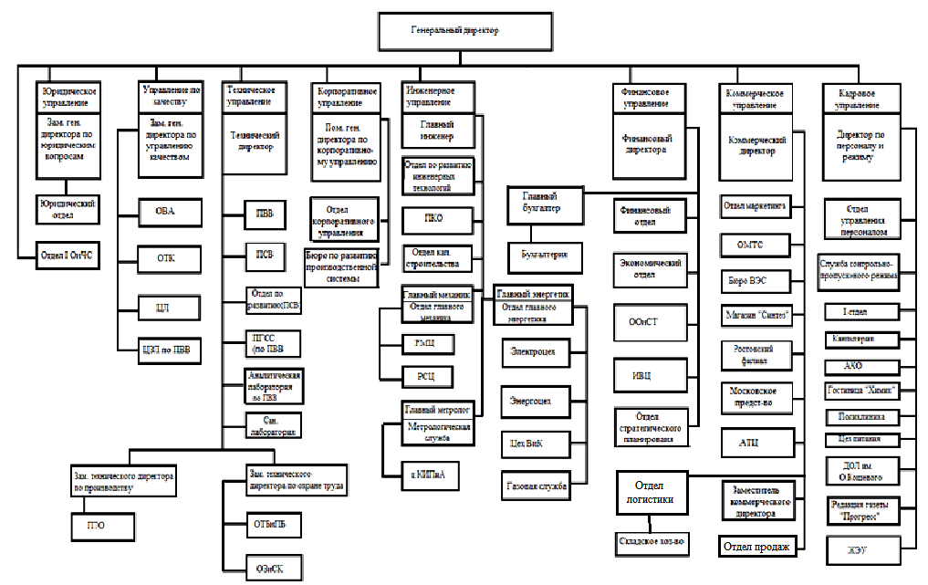

Приложение 2
Анализа пяти сил Портера
Параметр анализа |  | Оценочный балл параметра
 |  | 1 | 2 |  |  | 3
Оценка угрозы со стороны товаров-заменителей
Товары-заменители |  | Не существуют | Их доля незначительна |  |  | Занимают большую часть рынка
 |  | 1 | 2 |  |  | 3
Всего баллов |  | 2
Оценка угрозы внутриотраслевой конкуренции
Количество участников |  | 1-3 уч-ков |  | 3-10 уч-ков |  |  | Более 10 уч-ков
 |  |  |  | 2
Степень дифференциации товара на рынке |  | Товары значительно отличаются между собой |  | Стандартный товар, но имеет преимущества |  |  | Стандартные товары
 |  |  |  | 2
Темп роста объема рынка |  | Высокий |  | Средний |  |  | Стагнация
 |  | 1
Ограничение в росте цен |  | Лояльная ценовая конкуренция |  | Повышение цен для покрытия затрат |  |  | Жесткая ценовая конкуренция
 |  |  |  | 2
Всего баллов |  | 7
Оценка угрозы входа на рынок новых участников
Экономия за счет масштаба |  | Существует |  | У нескольких участников рынка |  |  | Отсутствует
 |  | 1
Наличие крупных участников |  | 80% рынка находятся у 2-3 участников |  | 50% рынка находятся у 2-3 участников |  |  | Крупные участники отсутствуют
 |  | 1
Дифференциация товара |  | Все ниши заняты участниками |  | Есть микро-ниши |  |  | Низкий уровень разнообразия
 |  |  |  | 2
Срок окупаемости затрат на вход в отрасль |  | более 1 года |  | от 6 до 12 месяцев |  |  | от 1 до 3 месяцев
 |  | 1
Возможность доступа к каналам распределения |  | Ограничен |  | Требует умеренных капиталовложений |  |  | Открыт
 |  |  |  | 2
Государственная политика |  | Отрасль полностью регулируется государством |  | Отрасль на низком уровне регулируется государством |  |  | Отсутствуют ограничения со стороны государства
 |  |  |  | 2
Темп роста отрасли |  | Стагнация |  | Средний |  |  | Высокий
 |  |  |  |  |  |  | 3
Готовность участников снижать цены |  | Участники идут на снижение цен |  | Крупные участники не идут на снижение цен |  |  | Участники не идут на снижение цен
 |  | 1
Всего баллов |  | 13
Оценка угрозы ухода потребителей
Количество покупателей с большим объемом потребления | Объем потребления равномерно распределен |  |  | Небольшая часть покупателей обеспечивают 50% продаж |  |  | Несколько покупателей обеспечивают 80% продаж
Количество покупателей с большим объемом потребления | 1
Вероятность переключения потребителя | Уникальный товар, нет аналогов |  |  | Стандартный товар, имеет отличительные особенности |  |  | Стандартный товар, есть аналоги
Вероятность переключения потребителя |  |  |  | 2
Чувствительность потребителя к цене | Не чувствителен |  |  | Средний уровень чувствительности |  |  | Всегда переключается на товар с более низкой ценой
Чувствительность потребителя к цене |  |  |  | 2
Удовлетворенность качеством продукта | Удовлетворенность качеством |  |  | Не устраивают дополнительные характеристики товара |  |  | Не устраивают основные характеристики товара
Удовлетворенность качеством продукта | 1
Всего баллов | 6
Оценка угрозы со стороны поставщиков
Количество поставщиков | Большое количество |  |  |  | Ограниченное количество
Количество поставщиков |  |  |  |  | 2
Стоимость переключения на других поставщиков | Низкая стоимость |  |  |  | Высокая стоимость
Стоимость переключения на других поставщиков | 1
Объемы поставок | Неограниченные объемы |  |  |  | Ограниченность в объемах
Объемы поставок | 1
Приоритетность для поставщика | Высокая приоритетность отрасли |  |  |  | Низкая приоритетность отрасли
Приоритетность для поставщика | 1
Всего баллов | 5

Ламбен, Ж.-Ж. Менеджмент, ориентированный на рынок: стратегический и операционный маркетинг. М.: СПб.: Питер. 2011.
Котлер Ф., Келлер. К Маркетинг-менеджмент. М.: СПб.: Питер. 2012.
Баркан Д., Ручьева А. Стратегический маркетинг как ценностная навигация // Вестник С.-Петерб. ун-та. Сер. Менеджмент. 2015. № 4. С.9-11
Котлер Ф., Келлер. К Маркетинг-менеджмент . М.: СПб.: Питер. 2012.
Голубков Е.П. Маркетинг: стратегии, планы, структуры. М.: Дело, 1995.
Морозов А.А., Фролов Е.В., Яхнеева И.В. Анализ этапов маркетингового планирования промышленного предприятия // НАУКА XXI ВЕКА: АКТУАЛЬНЫЕ НАПРАВЛЕНИЯ РАЗВИТИЯ, Самарский государственный экономический университет. 2017.№1.С. 236
Слиньков, В.Н. Практический маркетинг: учебное пособие. М.: КНТ, Киев. 2015.
Котлер Ф., Армстронг Г. Основы маркетинга. М.: Вильямс, 5-е европейское издание. 2014.
Осадчая, С.М. Формирование комплекса стратегий маркетинга в системе управления организацией в условиях динамичной внешней среды // Экономика и предпринимательство. 2014. №12-2(53-2). С. 973–975.
Котлер Ф., Армстронг Г. Основы маркетинга. М.: Вильямс, 5-е европейское издание. 2014.
Котлер Ф., Армстронг Г. Основы маркетинга. М.: Вильямс, 5-е европейское издание. 2014.
Чувакова С.Г. Стратегический маркетинг: учебное пособие. М.: Дашков и К. 2013.
Котлер Ф.Основы маркетинга. М.: Вильямс, 5-е европейское издание. 2014.
Голубков, Е. П. Маркетинг для профессионалов: практический курс : учебник и практикум для бакалавриата и магистратуры . М. : Издательство Юрайт. 2016.
Зубова Е.В. теоретические основы системы маркетингового планирования // ФУНДАМЕНТАЛЬНЫЕ И ПРИКЛАДНЫЕ ИССЛЕДОВАНИЯ: ПРОБЛЕМЫ И РЕЗУЛЬТАТЫ М.: Общество с ограниченной ответственностью "Центр развития научного сотрудничества". 2016. №1 С.124
Коршунова А.С., Перевертова Т.А. Систематизация принципов маркетингового планирования в сфере малого предпринимательства // СОЦИАЛЬНО-ЭКОНОМИЧЕСКИЕ ЯВЛЕНИЯ И ПРОЦЕССЫ ,Тамбовский государственный университет имени Г.Р. Державина. 2015. №7. С. 59
Котлер Филип 300 ключевых вопросов маркетинга: отвечает Филип Котлер/Пер. с англ. М.: ЗАО «Олимп—Бизнес». 2006.
http://life-prog.ru/2_102246_sushchnost-strategicheskogo-marketinga.html
.Немчин А.М., Минаев А.М. Маркетинг. Учеб.пособие,. М.: Изда-тельский дом «Бизнес-пресса», Спб, 2001.
Никонова Н.В., Фокина О.В. Методология маркетингового анализа // АГРАРНАЯ НАУКА ЕВРО-СЕВЕРО-ВОСТОКА, Федеральный аграрный научный центр Северо-Востока имени Н.В. Рудницкого (Киров), 2012. №1. С. 70.
Васильева М.В. Содержание маркетингового анализа // ЭКОНОМИЧЕСКИЕ И ГУМАНИТАРНЫЕ НАУКИ, Орловский государственный университет им. И.С. Тургенева, 2014. №8. С. 106-108.
Котлер Ф. Основы маркетинга. М.: «Ростинтер».1996.
Котлер Ф. Основы маркетинга. М.: «Ростинтер». 1996.
Садриев Р.Д.Организация контроля при маркетинговом подходе к управлению // Казанский экономический вестник. 2015. № 2. С. 31-36.
Устав АО «Каменскволокно»
http://www.aramid.ru/articles.php?lng=ru&pg=582
Годовой отчет АО «Каменскволокно» за 2015 г., 2016 г.
Самоткан К. NPS: «индекс потребительской лояльности», который нужно отслеживать каждой компании» // https://texterra.ru/blog/nps-indeks-potrebitelskoy-loyalnosti-kotoryy-nuzhno-otslezhivat-kazhdoy-kompanii.html 2016.
Портер М Конкурентная стратегия. Методика анализа отраслей и конкурентов. М.: Альпина. 2016.

